Министерство образования и науки Российской Федерации Федеральное агентство по образованию

Федеральное государственное бюджетное образовательное учреждение высшего образования

«Вятский государственный университет»

Факультет автоматики и вычислительной техники

Кафедра электронных вычислительных машин

**Синтез D-триггера**

Контрольная работа

по курсу «Схемотехника ЭВМ»

Выполнили студенты группы ИВТб-21____________/Жеребцов К.А/

Проверил преподаватель /Мельцов В.Ю./

Киров 2022

**Цель работы:** реализовать 3-х разрядный счетчик с последовательным переносом.

**Синтез:**

Для реализации 3-х разрядного счетчика с последовательным переносом потребуется 3 D-триггера. Синхроимпуль подаетсятолько на 1-й триггер. на вхо D кадого триггер подключен инверсный выход. 2-й и 3-й триггеры переключаются в том случае, когда на предыдущем триггере произойдет переключение с 1 в 0, т.е. срабатывают по обратному фронту.

Необходимые микросхемы:

1. ТМ2 – 2шт.

**Функциональная схема:**

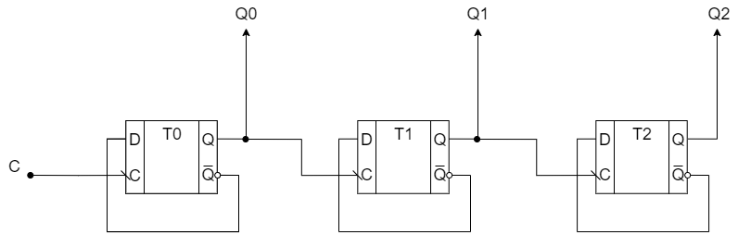

Рисунок 1. ­– Функциональная схема

**Принципиальная схема:**

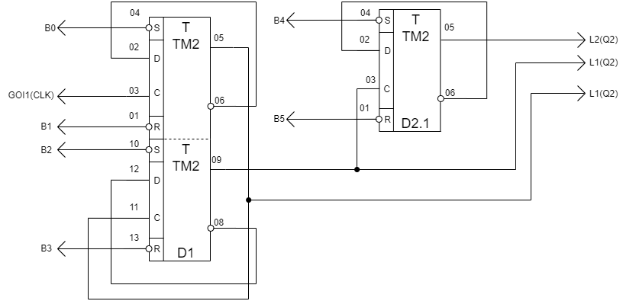

Рис.2– Принципиальная схема

Таблица питания:

|  |  |  |
| --- | --- | --- |
| МК | 0В | +5В |
| D1,D2 | 07 | 14 |

**Выводы.**

В процессе выполнения данной контрольной работы был реализован счетчик с последовательным переносом на D-триггерах. Были синтезированы функциональная и принципиальная схемы. Проверяя результаты работы комбинационной схемы можно прийти к заключению о корректности её работы. Знания, полученные в процессе выполнения данной лабораторной работы, будут полезны в будущем.